Памятка для населения по профилактике бешенства

Бешенство - это особо опасное острое вирусное инфекционное заболевание, с абсолютной летальностью. Бешенство можно только предотвратить, средств лечения уже развившегося заболевания не существует. Каждые 10 минут в мире от бешенства погибает один человек.
Заражение человека происходит при укусе, оцарапывании, бешеным животным, при ослюнении больным животным свежих ран, порезов на коже человека или при контакте с предметами, загрязненными инфицированной слюной. Возможно заражение и при попадании брызг инфицированного материала (слюна больного животного) на слизистые оболочки рта, глаз, носовой полости человека.
Важно знать, что вирус - возбудитель бешенства, может находиться в слюне больного животного за 10 дней до появления видимых признаков заболевания.
Попадая в организм человека, вирус распространяется по нервным путям, достигает головного мозга, где развивается воспаление, нарушающее работу жизненно-важных элементов центральной нервной системы, следствием чего становится смерть.
Предотвратить бешенство можно при помощи вакцинопрофилактики и соблюдении правил поведения при контакте с дикими и безнадзорными животными.
На территории Российской Федерации источником заражения чаще всего являются собаки, кошки, из диких животных - лисицы, летучие мыши, ежи, барсуки, волки. Реже заражение происходит в результате контакта с больными коровами, овцами, лошадьми, различными грызунами.

Как предупредить инфицирование:
1. Избегать контактов с дикими животными.
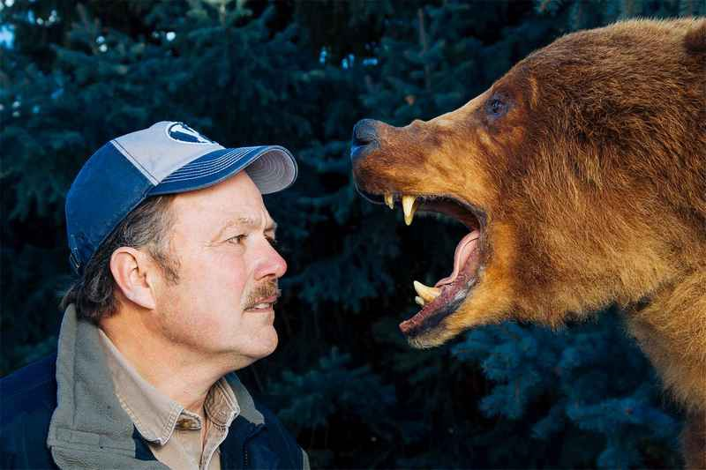
Любое дикое или хищное животное потенциально опасно, даже, если выглядит спокойным, здоровым, миролюбивым и ласковым! Если Вы встретите в лесу лисицу, барсука - не берите их на руки, не гладьте, не кормите и не приносите домой! Разъясните детям, что недопустимо контактировать с незнакомыми животными, опасность представляет и еж, зашедший на дачный участок, и летучие мыши, обитающие на чердаках домов, и белки, встретившиеся в парке.
2. Соблюдайте правила содержания домашних животных.
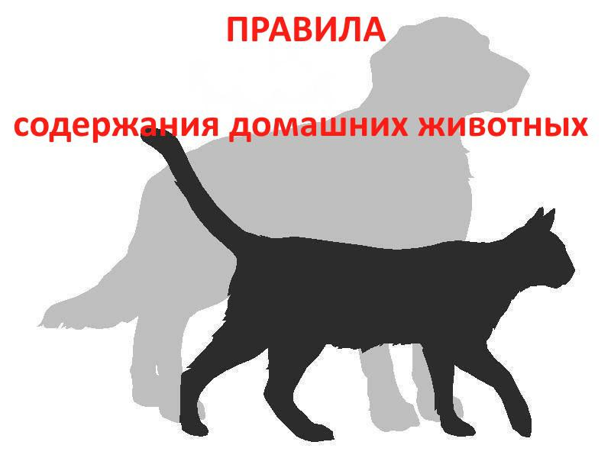
Зарегистрируйте питомца в ветеринарной станции по борьбе с болезнями животных своего административного округа и ежегодно прививайте его против бешенства. Прививки против бешенства животным проводятся бесплатно.
Выводите собак на прогулки только на коротком поводке, а бойцовых или крупных собак - в наморднике. Оберегайте их от контактов с бездомными животными. Продавать, покупать собак и кошек, перевозить их разрешается только при наличии ветеринарного свидетельства.
При любом заболевании животного, особенно при появлении симптомов бешенства (изменение поведения, обильное слюнотечение, затруднение глотания, судороги), срочно обратитесь в ближайшую ветеринарную станцию, не занимайтесь самолечением.
Если Ваше животное укусило человека, сообщите пострадавшему свой адрес и доставьте животное для осмотра и наблюдения ветеринарным врачом ветеринарной станции. Владелец животного несет полную административную, а при нанесении тяжелых увечий и смерти пострадавшего, уголовную ответственность за нарушение Правил содержания животных.
3. Избегайте контактов с безнадзорными собаками и кошками!
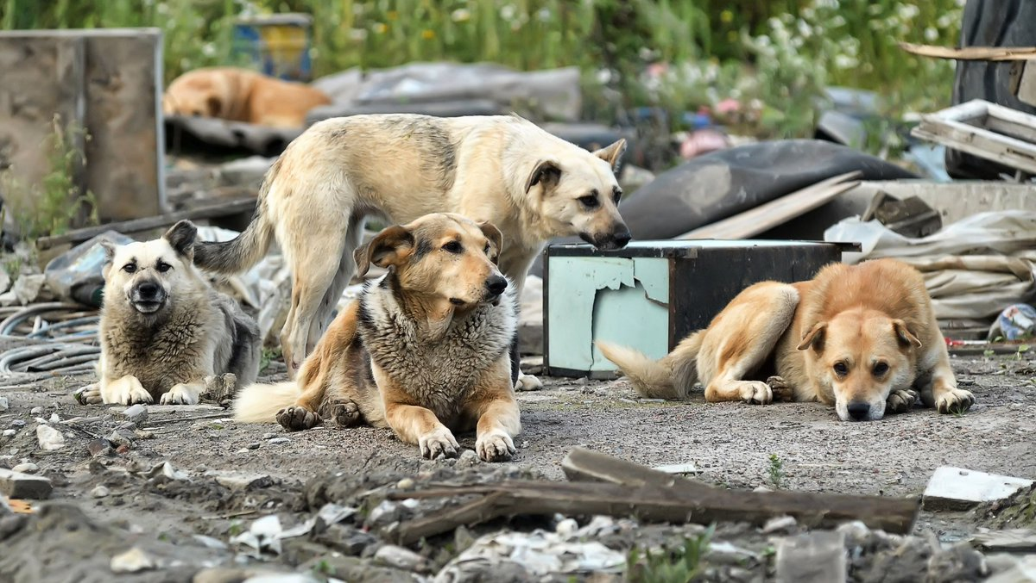
Не оставляйте детей без присмотра в местах, где могут находиться бездомные собаки или кошки. Разъясните детям, что опасно гладить, кормить, подпускать к себе незнакомых животных, они могут быть больны.
Что делать, если контакт с потенциально больным животным произошел.
При укусе, оцарапывании, ослюнении человека надо срочно промыть раны и все места, на которые могла попасть слюна животного мыльным раствором в течение 15 мин., затем водопроводной водой, с последующей обработкой раствором перекиси водорода. Обработать края раны 5-процентной настойкой йода. После этого незамедлительно обратиться в травмпункт по месту жительства к врачу-травматологу, который при необходимости, назначит курс профилактических прививок.
Только своевременно введенная антирабическая вакцина спасает от развития бешенства у человека. Чем раньше будет начат курс антирабических прививок, тем быстрее произойдет выработка иммунитета, который позволит предотвратить развитие заболевания. Лекарств от бешенства в настоящее время не существует! Прививки против бешенства проводятся бесплатно, независимо от наличия полиса обязательного медицинского страхования.
Вакцину вводят в день обращения, а затем на 3, 7, 14, 30, 90 дни после укуса; вакцина вводится в дозе 1,0 мл, в мышцу плеча. Во время лечения категорически запрещено употреблять алкоголь.
Соблюдение правил содержания домашних животных, мер предосторожности при контактах с дикими и безнадзорными животными, вовремя сделанная вакцинация уберегут Вас от бешенства!
Инфографик «Как защитить себя от бешенства» смотрите здесь (ссылка не должна быть видна-http://cgon.rospotrebnadzor.ru/upload/medialibrary/262/262f5aa789352fe9def320a4256a4aa5.png)
Источник: http://cgon.rospotrebnadzor.ru

